

Autoevaluación, calificación y mejoramiento en acreditación en salud

Breve descripción:
Este componente desarrolla el proceso de autoevaluación en acreditación en salud, abordando metodologías, herramientas, análisis e interpretación de resultados, criterios de calificación y formulación de planes de mejoramiento. Asimismo, fortalece la comprensión de las acciones orientadas al mejoramiento continuo y al cumplimiento de los estándares de acreditación.

Julio 2026
Tabla de contenido
Introducción 4
1. Proceso de autoevaluación 7
1.1. Concepto e importancia 8
1.2. Metodologías y abordaje 10
1.3. Herramientas para la autoevaluación 11
1.4. Recolección de datos cualitativos y cuantitativos 13
1.5. Interpretación de resultados 14
1.6. Factores clave para una autoevaluación efectiva 16
2. Calificación en los procesos de acreditación 18
2.1. Concepto y valoración 19
2.2. Rangos y puntuaciones 21
2.3. Medidas de tendencia central 23
2.4. Interpretación de la calificación 25
3. Plan de mejoramiento 29
3.1. Concepto y ventajas 31
3.2. Registro y formato 33
3.3. Formulación de acciones de mejora 35
3.4. Seguimiento al plan de mejoramiento 38
Síntesis 42
Glosario 43
Referencias bibliográficas 45
Créditos 46

Introducción
La acreditación en salud promueve una cultura de mejoramiento continuo, en la cual las instituciones evalúan de manera sistemática su desempeño para fortalecer la calidad de los servicios que ofrecen. En este contexto, la autoevaluación constituye una herramienta fundamental para identificar fortalezas, reconocer oportunidades de mejora y orientar la toma de decisiones sustentadas en evidencias.
Este proceso integra metodologías, herramientas y técnicas para la recolección, el análisis y la interpretación de información cualitativa y cuantitativa, permitiendo valorar el grado de cumplimiento de los estándares de acreditación. La información obtenida facilita la comprensión del desempeño institucional y proporciona los elementos necesarios para emitir calificaciones objetivas y fundamentadas.
La calificación de los resultados constituye una etapa esencial dentro del proceso de autoevaluación, ya que permite valorar el nivel de cumplimiento alcanzado mediante criterios previamente establecidos. Para ello, se emplean herramientas de análisis e interpretación, así como medidas de tendencia central que contribuyen a comprender el comportamiento de los datos y respaldan la toma de decisiones.
A partir de los resultados obtenidos, se formula el plan de mejoramiento, en el cual se establecen acciones orientadas a fortalecer los procesos institucionales, corregir las brechas identificadas y realizar el seguimiento a las actividades implementadas. De esta manera, la autoevaluación, la calificación y el mejoramiento continuo se articulan como elementos fundamentales para consolidar una gestión de calidad y avanzar hacia el cumplimiento de los estándares de acreditación en salud.
Para comprender la importancia del contenido y los temas abordados, se recomienda acceder al siguiente video:
- Autoevaluación, calificación y mejoramiento en acreditación en salud

Enlace de reproducción del video
Transcripción del video. Autoevaluación, calificación y mejoramiento en acreditación en salud
Una institución de salud puede contar con personal calificado, tecnología y procedimientos establecidos. Sin embargo, surge una pregunta fundamental: ¿cómo determinar si los procesos realmente cumplen con los estándares de calidad y generan los resultados esperados?
La respuesta se encuentra en la autoevaluación, una práctica que permite analizar el desempeño institucional de manera objetiva, identificar fortalezas, reconocer oportunidades de mejora y orientar decisiones fundamentadas en evidencias.
Con el paso del tiempo, las organizaciones comprendieron que evaluar no era suficiente. También era necesario interpretar los resultados, establecer prioridades y formular acciones que permitieran fortalecer los procesos y responder de manera efectiva a las necesidades de las personas usuarias. De esta manera, la autoevaluación se consolidó como uno de los principales instrumentos para promover el mejoramiento continuo dentro de los procesos de acreditación en salud.
Para comprender este proceso, se presentan las metodologías y herramientas que permiten recopilar y analizar información, los criterios utilizados para valorar los resultados y los elementos que facilitan la interpretación de la calificación como base para el mejoramiento continuo.
Con la información obtenida, la institución define las acciones necesarias para fortalecer sus procesos, organiza un plan de mejoramiento y realiza seguimiento a cada actividad implementada, verificando que las decisiones adoptadas contribuyan al fortalecimiento de la calidad institucional y al cumplimiento de los estándares de acreditación.
Cada evaluación representa una oportunidad para aprender, mejorar y avanzar hacia una atención más segura, eficiente y centrada en las personas.

Proceso de autoevaluación
El proceso de autoevaluación constituye una práctica sistemática mediante la cual las instituciones prestadoras de servicios de salud analizan su desempeño frente a los estándares de acreditación, con el propósito de identificar fortalezas, reconocer oportunidades de mejora y promover el mejoramiento continuo de la calidad. Este ejercicio permite valorar de manera objetiva el grado de cumplimiento de los criterios establecidos y generar información útil para la toma de decisiones.
La autoevaluación se desarrolla mediante la aplicación de metodologías, herramientas y criterios técnicos que facilitan la recolección, el análisis y la interpretación de información relacionada con los procesos institucionales. Para ello, se consideran tanto datos cualitativos como cuantitativos, los cuales permiten comprender el desempeño de la organización desde diferentes perspectivas y fundamentar la evaluación en evidencias verificables.
- Etapas generales del proceso de autoevaluación
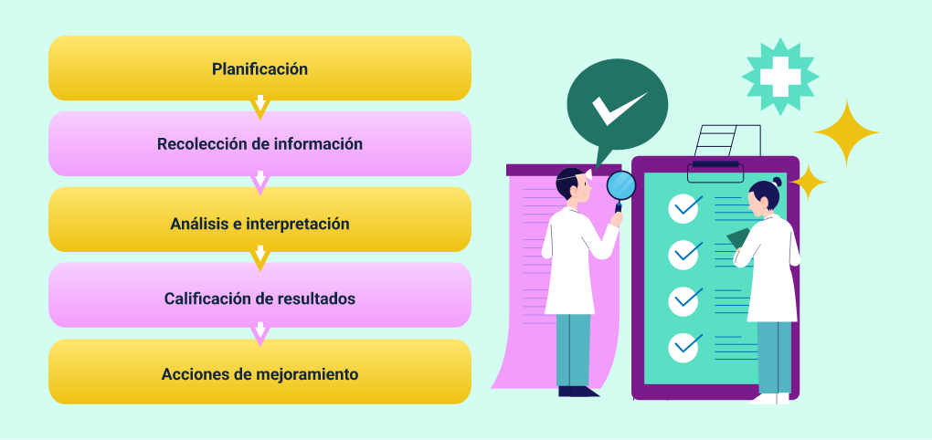
Etapas generales del proceso de autoevaluación
- Planificación
- Recolección de información
- Análisis e interpretación
- Calificación de resultados
- Acciones de mejoramiento
Además de preparar a la institución para los procesos de evaluación externa, la autoevaluación fortalece la cultura organizacional al promover la participación del talento humano, el análisis crítico de los resultados y la implementación de acciones orientadas al mejoramiento continuo. De esta manera, se convierte en un mecanismo que favorece el fortalecimiento de la calidad, la seguridad del paciente y la prestación de servicios de salud centrados en las necesidades de las personas.
Comprender el proceso de autoevaluación implica conocer sus fundamentos, las metodologías empleadas para su desarrollo, las herramientas utilizadas, la forma de recolectar e interpretar la información y los factores que contribuyen a realizar una evaluación objetiva y efectiva.

Concepto e importancia
La autoevaluación es un proceso sistemático, participativo y continuo mediante el cual una institución prestadora de servicios de salud analiza su desempeño frente a los estándares de acreditación, con el propósito de determinar el grado de cumplimiento de los criterios establecidos e identificar oportunidades de mejora. Este proceso se fundamenta en la recopilación y el análisis de evidencias objetivas que permiten valorar el funcionamiento de los procesos institucionales y orientar la toma de decisiones.
La autoevaluación constituye uno de los pilares del Sistema Único de Acreditación en Salud (SUA), ya que permite a las instituciones conocer su situación actual antes de una evaluación externa y fortalecer una cultura organizacional orientada al mejoramiento continuo. Asimismo, favorece la identificación de fortalezas, la detección de brechas y la implementación de acciones encaminadas a optimizar la calidad de la atención y la seguridad del paciente.
Su importancia radica en que promueve una evaluación objetiva del desempeño institucional, facilitando la planificación de acciones de mejora sustentadas en información confiable y verificable. Además, fortalece el compromiso del talento humano con la calidad, fomenta la participación de las diferentes áreas de la organización y contribuye al cumplimiento de los estándares establecidos para la acreditación en salud.
Entre los principales beneficios de la autoevaluación se destacan:
- Fortalecer la toma de decisiones basada en evidencias.
- Identificar fortalezas y oportunidades de mejora.
- Valorar el cumplimiento de los estándares de acreditación.
- Promover la participación del talento humano.
- Impulsar el mejoramiento continuo de los procesos institucionales.
- Favorecer la preparación para la evaluación externa.
La autoevaluación constituye, por tanto, un mecanismo que permite a las instituciones conocer su nivel de desempeño, orientar la formulación de planes de mejoramiento y fortalecer la calidad de los servicios de salud en beneficio de las personas usuarias.

Metodologías y abordaje
La autoevaluación en acreditación en salud se desarrolla mediante metodologías que orientan la planificación, ejecución y análisis del proceso de evaluación institucional. Estas metodologías proporcionan una estructura organizada para valorar el cumplimiento de los estándares de acreditación, facilitando la identificación de fortalezas, oportunidades de mejora y acciones orientadas al fortalecimiento de la calidad en la prestación de los servicios de salud.
El abordaje metodológico se fundamenta en un análisis integral de la institución, considerando los procesos estratégicos, misionales y de apoyo, así como la información obtenida a partir de documentos, registros, indicadores y demás evidencias que permitan valorar objetivamente el desempeño institucional. Este enfoque favorece una comprensión amplia de la organización y facilita la toma de decisiones sustentadas en información confiable.
Durante el proceso de autoevaluación es importante aplicar una metodología que garantice la participación de las diferentes áreas de la institución y el uso de criterios homogéneos para la valoración de los estándares. Esto permite obtener resultados consistentes, comparables y útiles para la formulación de acciones de mejoramiento.
De manera general, una metodología de autoevaluación comprende las siguientes etapas:
- Etapas generales de una metodología de autoevaluación
Etapa | Descripción
Planificación | Definir el alcance, los responsables, el cronograma y los recursos necesarios para desarrollar la autoevaluación.
Recolección de información | Obtener evidencias mediante documentos, registros, indicadores, observación y otras fuentes de información.
Análisis de la información | Comparar las evidencias con los estándares de acreditación para determinar el nivel de cumplimiento.
Valoración de resultados | Interpretar los resultados obtenidos e identificar fortalezas y oportunidades de mejora.
Formulación de acciones | Definir acciones orientadas al mejoramiento continuo con base en los resultados de la autoevaluación.

La aplicación de una metodología estructurada fortalece la objetividad del proceso de autoevaluación, facilita la organización de la información y contribuye a que las decisiones institucionales se fundamenten en evidencias verificables y en el análisis de los resultados obtenidos.

Herramientas para la autoevaluación
Las herramientas para la autoevaluación son los instrumentos que permiten recopilar, organizar, analizar y documentar la información necesaria para valorar el cumplimiento de los estándares de acreditación. Su utilización facilita el desarrollo de un proceso estructurado, objetivo y basado en evidencias, contribuyendo a que los resultados obtenidos reflejen de manera confiable el desempeño institucional.
Estas herramientas apoyan las diferentes etapas de la autoevaluación, desde la planificación hasta el análisis de los resultados, permitiendo identificar fortalezas, detectar oportunidades de mejora y orientar la formulación de acciones encaminadas al fortalecimiento de la calidad en la prestación de los servicios de salud.
La selección de las herramientas depende de las características de la institución, del alcance de la evaluación y de la información que se requiere analizar. No obstante, existen instrumentos ampliamente utilizados durante los procesos de autoevaluación.
Las herramientas más utilizadas en el proceso de autoevaluación son:
- Listas de verificación: comprobar el cumplimiento de criterios y estándares de acreditación.
- Formatos de autoevaluación: registrar de manera organizada la información obtenida durante la evaluación.
- Indicadores de gestión: medir el desempeño de los procesos mediante datos cuantitativos.
- Matrices de análisis: relacionar evidencias, hallazgos y oportunidades de mejora.
- Registros institucionales: documentar actividades, resultados y evidencias del proceso de evaluación.
- Entrevistas y observación directa: obtener información cualitativa sobre el desarrollo de los procesos y la prestación de los servicios.
La aplicación articulada de estas herramientas fortalece la confiabilidad de la información, facilita la interpretación de los resultados y proporciona evidencias que respaldan la toma de decisiones orientadas al mejoramiento continuo de la institución.

Recolección de datos cualitativos y cuantitativos
La recolección de datos constituye una etapa fundamental del proceso de autoevaluación, ya que permite obtener información confiable para valorar el cumplimiento de los estándares de acreditación y respaldar la toma de decisiones. Este proceso consiste en identificar, recopilar y organizar la información proveniente de diferentes fuentes institucionales, garantizando que las evidencias sean suficientes, pertinentes y verificables.
Para desarrollar una autoevaluación objetiva, es necesario integrar datos cualitativos y cuantitativos, ya que ambos proporcionan información complementaria sobre el desempeño institucional. Mientras los datos cualitativos permiten comprender cómo se desarrollan los procesos y cuáles son las condiciones que influyen en ellos, los datos cuantitativos facilitan la medición de resultados mediante valores numéricos e indicadores.
La combinación de estos tipos de datos ofrece una visión integral de la organización, permitiendo analizar tanto las características de los procesos como los resultados alcanzados. De esta manera, es posible identificar fortalezas, reconocer oportunidades de mejora y sustentar las conclusiones de la autoevaluación con evidencias objetivas.
- Características de los datos cualitativos y cuantitativos
Tipo de dato | Características | Ejemplos
Cualitativos | Describen características, procesos, percepciones y condiciones institucionales. | Entrevistas, observaciones, revisión documental, actas, protocolos y procedimientos.
Cuantitativos | Expresan información mediante valores numéricos que permiten medir y comparar resultados. | Indicadores, porcentajes, frecuencias, tiempos de atención y número de eventos reportados.

La adecuada recolección y organización de los datos fortalece la confiabilidad del proceso de autoevaluación y facilita el análisis e interpretación de la información, contribuyendo a formular acciones de mejoramiento sustentadas en evidencias verificables.

Interpretación de resultados
La interpretación de resultados corresponde a la etapa del proceso de autoevaluación en la que la información recopilada se analiza para determinar el nivel de cumplimiento de los estándares de acreditación y comprender el desempeño institucional. Este proceso permite transformar los datos obtenidos en información útil para la toma de decisiones y la formulación de acciones de mejoramiento.
La interpretación integra el análisis de los datos cualitativos y cuantitativos, estableciendo relaciones entre los resultados obtenidos, los procesos evaluados y las evidencias recopiladas. De esta manera, es posible identificar fortalezas, reconocer oportunidades de mejora y determinar aquellos aspectos que requieren intervención para fortalecer la calidad de los servicios de salud.
Para garantizar la objetividad de la interpretación, es necesario fundamentar las conclusiones en evidencias verificables, aplicar criterios de evaluación previamente establecidos y considerar el contexto en el que se desarrollan los procesos institucionales. Esto contribuye a emitir valoraciones coherentes y evita que las decisiones se basen únicamente en apreciaciones subjetivas.
La interpretación adecuada de los resultados constituye la base para la calificación del desempeño institucional y para la formulación de planes de mejoramiento orientados al fortalecimiento de la calidad, la seguridad del paciente y el cumplimiento de los estándares de acreditación.
- Proceso de interpretación de resultados en la autoevaluación
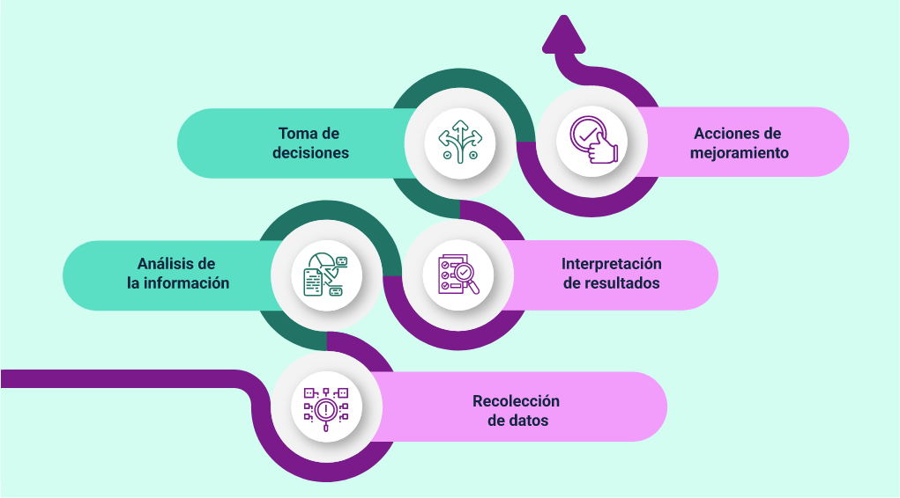
Proceso de interpretación de resultados en la autoevaluación
- Recolección de datos
- Análisis de la información
- Interpretación de resultados
- Toma de decisiones
- Acciones de mejoramiento
La interpretación de resultados permite comprender el significado de la información obtenida durante la autoevaluación y orientar decisiones encaminadas al fortalecimiento de la gestión institucional y al mejoramiento continuo de la calidad en la prestación de los servicios de salud.

Factores clave para una autoevaluación efectiva
Una autoevaluación efectiva depende de la planificación, la participación y el compromiso de toda la institución. Para que este proceso produzca información confiable y útil para la toma de decisiones, es necesario aplicar criterios objetivos, utilizar evidencias verificables y promover una cultura organizacional orientada al mejoramiento continuo. Estos factores favorecen la obtención de resultados consistentes y fortalecen la calidad de los procesos institucionales.
Los principales factores que contribuyen al desarrollo de una autoevaluación efectiva son los siguientes:
- Liderazgo institucional: la alta dirección orienta el proceso, promueve la participación del personal y facilita la disponibilidad de recursos para desarrollar la autoevaluación.
- Participación del talento humano: la colaboración de los diferentes equipos de trabajo permite obtener información desde distintas perspectivas y fortalece el compromiso con la calidad.
- Uso de evidencias objetivas: las conclusiones deben fundamentarse en documentos, registros, indicadores y demás evidencias verificables que respalden la evaluación.
- Comunicación entre las áreas: el intercambio de información favorece la coordinación de actividades, la identificación de oportunidades de mejora y la construcción de soluciones conjuntas.
- Planificación del proceso: definir responsables, cronogramas, metodologías y recursos facilita el desarrollo ordenado de la autoevaluación.
- Compromiso con el mejoramiento continuo: la institución utiliza los resultados de la autoevaluación para implementar acciones de mejora y fortalecer permanentemente la calidad de los servicios.
La integración de estos factores favorece el desarrollo de una autoevaluación objetiva, participativa y orientada al aprendizaje institucional. Asimismo, fortalece la capacidad de la organización para identificar oportunidades de mejora, optimizar sus procesos y avanzar hacia el cumplimiento de los estándares de acreditación en salud.

Calificación en los procesos de acreditación
La calificación en los procesos de acreditación corresponde a la etapa en la que se valoran los resultados obtenidos durante la autoevaluación, con el propósito de determinar el nivel de cumplimiento de los estándares establecidos. Este proceso permite transformar la información analizada en una valoración objetiva que refleja el desempeño institucional y orienta la toma de decisiones para el mejoramiento continuo.
La calificación se fundamenta en el análisis de evidencias verificables y en la aplicación de criterios previamente definidos, garantizando que los resultados sean consistentes, comparables y acordes con la realidad de la institución. Para ello, se consideran tanto los aspectos cualitativos como los cuantitativos identificados durante la autoevaluación, permitiendo obtener una visión integral del cumplimiento de los estándares de acreditación.
- Proceso general de calificación en la acreditación
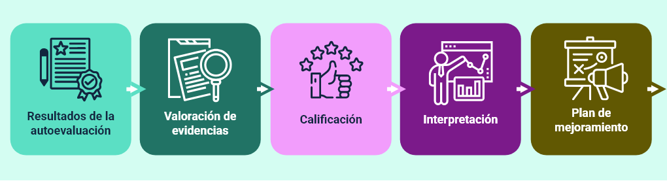
Proceso general de calificación en la acreditación
- Resultados de la autoevaluación
- Valoración de evidencias
- Calificación
- Interpretación
- Plan de mejoramiento
Además de determinar el nivel de desempeño alcanzado, la calificación facilita la identificación de fortalezas, oportunidades de mejora y prioridades de intervención. Los resultados obtenidos constituyen un insumo fundamental para la formulación del plan de mejoramiento, ya que permiten establecer acciones orientadas a fortalecer la calidad de los procesos y la seguridad en la prestación de los servicios de salud.
Comprender el proceso de calificación implica conocer los criterios de valoración, los rangos y puntuaciones utilizados para evaluar el cumplimiento de los estándares, así como las medidas de tendencia central y la interpretación de los resultados.

Concepto y valoración
La calificación es el proceso mediante el cual se asigna una valoración al nivel de cumplimiento de los estándares de acreditación, a partir del análisis de las evidencias obtenidas durante la autoevaluación. Su propósito es determinar, de manera objetiva y sistemática, el desempeño de la institución frente a los criterios establecidos, facilitando la identificación de fortalezas y oportunidades de mejora.
La valoración se realiza considerando la información recopilada mediante documentos, registros, indicadores, observaciones y demás evidencias verificables. Estos elementos permiten emitir juicios fundamentados sobre el grado de cumplimiento de cada estándar, garantizando que los resultados reflejen la realidad de los procesos institucionales y no apreciaciones subjetivas.
Durante este proceso, es fundamental aplicar criterios homogéneos que permitan evaluar de manera consistente todos los estándares. Esto favorece la objetividad de la calificación, facilita la comparación de resultados entre diferentes áreas o procesos y fortalece la confiabilidad de la información utilizada para la toma de decisiones.
La valoración obtenida no representa un fin en sí misma, sino un insumo para orientar la formulación de acciones de mejoramiento, priorizar intervenciones y fortalecer la gestión de la calidad. De esta manera, la calificación contribuye a consolidar una cultura institucional enfocada en el aprendizaje, la mejora continua y el cumplimiento de los estándares de acreditación en salud.
- Elementos considerados en la valoración de los estándares
Elemento | Finalidad
Evidencias verificables | Sustentar objetivamente la valoración del cumplimiento de los estándares.
Criterios de evaluación | Orientar la aplicación uniforme de la calificación.
Información cualitativa y cuantitativa | Proporcionar una visión integral del desempeño institucional.
Análisis de resultados | Identificar fortalezas, oportunidades de mejora y aspectos prioritarios de intervención.

La aplicación de estos elementos favorece una valoración objetiva, consistente y orientada al mejoramiento continuo, proporcionando información confiable para las siguientes etapas del proceso de acreditación.

Rangos y puntuaciones
Los rangos y puntuaciones constituyen criterios utilizados para expresar el nivel de cumplimiento alcanzado durante la evaluación de los estándares de acreditación. Su finalidad es proporcionar una valoración objetiva y uniforme que facilite el análisis del desempeño institucional, la comparación de resultados y la identificación de oportunidades de mejora.
La asignación de una puntuación se realiza con base en las evidencias recopiladas durante la autoevaluación y en los criterios establecidos para cada estándar. De esta manera, la calificación refleja el grado de cumplimiento observado y permite determinar si los procesos institucionales responden adecuadamente a los requisitos definidos dentro del Sistema Único de Acreditación en Salud (SUA).
Los rangos facilitan la interpretación de las puntuaciones obtenidas, ya que agrupan los resultados según niveles de desempeño previamente establecidos. Esta clasificación permite reconocer aquellas áreas que presentan un alto nivel de cumplimiento, así como aquellas que requieren fortalecer sus procesos mediante acciones de mejoramiento. En consecuencia, los rangos no deben interpretarse únicamente como una calificación numérica, sino como una herramienta para orientar la gestión institucional y priorizar las decisiones relacionadas con la calidad.
Es importante señalar que las escalas de calificación pueden variar de acuerdo con la metodología de evaluación adoptada por la institución o con los lineamientos establecidos para el proceso de acreditación. Sin embargo, todas buscan garantizar que la valoración se realice de manera objetiva, transparente y sustentada en evidencias verificables.
A continuación, se presenta un ejemplo de clasificación de los resultados obtenidos durante una autoevaluación:
- Ejemplo de rangos de valoración en un proceso de autoevaluación
Rango de cumplimiento | Interpretación
Alto | El estándar se cumple de manera consistente y evidencia buenas prácticas institucionales.
Medio | El estándar presenta un cumplimiento parcial y requiere fortalecer algunos aspectos para alcanzar un mejor desempeño.
Bajo | El estándar presenta debilidades importantes y demanda acciones de mejoramiento prioritarias.

La utilización de rangos facilita la comunicación de los resultados y permite que los equipos de trabajo comprendan con mayor claridad el nivel de desempeño alcanzado. Asimismo, favorece la priorización de las acciones de mejora y el seguimiento a los avances obtenidos durante los procesos de autoevaluación.
En algunos procesos de evaluación, además de los rangos, se emplean puntuaciones numéricas para representar el grado de cumplimiento de los estándares. Estas puntuaciones permiten realizar análisis comparativos, consolidar resultados institucionales y aplicar herramientas estadísticas que facilitan la interpretación de la información.

- Ejemplo de puntuaciones aplicadas a la evaluación de estándares
Puntuación | Nivel de cumplimiento | Descripción
5 | Muy alto | El estándar se cumple plenamente y evidencias prácticas consolidadas.
4 | Alto | El estándar presenta un alto nivel de cumplimiento con oportunidades menores de mejora.
3 | Medio | El estándar cumple parcialmente y requiere fortalecer algunos procesos.
2 | Bajo | El cumplimiento es limitado y demanda acciones de mejora importantes.
1 | Muy bajo | El estándar presenta incumplimientos significativos y requiere intervención prioritaria.

Es importante recordar que la escala presentada corresponde únicamente a un ejemplo. En la práctica, las instituciones deben aplicar la metodología y los criterios de valoración definidos para el proceso de acreditación correspondiente.

Medidas de tendencia central
Las medidas de tendencia central son herramientas estadísticas que permiten resumir un conjunto de datos mediante un valor representativo. En los procesos de autoevaluación, estas medidas facilitan el análisis de las puntuaciones obtenidas durante la evaluación de los estándares de acreditación, proporcionando una visión general del desempeño institucional y apoyando la interpretación objetiva de los resultados.
Las medidas de tendencia central más utilizadas son el promedio, la mediana y la moda. Cada una ofrece una perspectiva diferente del comportamiento de los datos y contribuye a identificar tendencias que orientan la toma de decisiones y la formulación de acciones de mejoramiento.
- Ejemplo de puntuaciones obtenidas en una autoevaluación
Estándar evaluado | Puntuación
Atención centrada en el usuario | 5
Seguridad del paciente | 4
Gestión clínica | 4
Talento humano | 3
Direccionamiento | 4

Las medidas de tendencia central permiten resumir y analizar el comportamiento de las puntuaciones obtenidas durante la autoevaluación. Sus principales características se presentan en la siguiente tabla:
- Características de las medidas de tendencia central
Medida | Concepto | Aplicación en la autoevaluación
Promedio | Resultado obtenido al sumar todas las puntuaciones y dividirlas entre el número de datos. | Permite conocer el desempeño general de la institución frente a los estándares evaluados.
Moda | Valor que se repite con mayor frecuencia. | Permite identificar la puntuación predominante en la evaluación.
Mediana | Valor que ocupa la posición central cuando las puntuaciones se ordenan de menor a mayor. | Facilita identificar el comportamiento central de los resultados, reduciendo el efecto de valores extremos.

En el ejemplo anterior:
- Promedio: (5 + 4 + 4 + 3 + 4) ÷ 5 = 4.
- Moda: 4, por ser la puntuación que más se repite.
- Mediana: 4, al corresponder al valor central de la serie ordenada (3, 4, 4, 4, 5).
La aplicación de estas medidas facilita el análisis de los resultados de la autoevaluación, permite reconocer tendencias en el desempeño institucional y aporta información objetiva para la interpretación de la calificación y la formulación de acciones de mejoramiento.

Interpretación de la calificación
La interpretación de la calificación consiste en analizar el significado de los resultados obtenidos durante la evaluación de los estándares de acreditación, con el propósito de comprender el nivel de desempeño institucional y orientar la toma de decisiones para el mejoramiento continuo. Esta etapa permite transformar las puntuaciones y valoraciones en información útil para identificar fortalezas, reconocer oportunidades de mejora y establecer prioridades de intervención.
La interpretación no se limita a revisar las calificaciones obtenidas, sino que implica analizar las causas que influyen en los resultados, contrastar la información con las evidencias recopiladas y valorar el contexto en el que se desarrollan los procesos institucionales. De esta manera, es posible comprender las razones por las cuales determinados estándares presentan un alto nivel de cumplimiento o requieren fortalecer sus acciones de mejora.
Para realizar una interpretación objetiva, es necesario considerar los resultados obtenidos mediante los diferentes instrumentos de evaluación, los indicadores institucionales, las observaciones registradas durante la autoevaluación y la información cualitativa y cuantitativa recopilada. El análisis conjunto de estos elementos permite emitir conclusiones fundamentadas y evitar interpretaciones basadas únicamente en percepciones o apreciaciones individuales.
La interpretación de la calificación también facilita la comparación entre diferentes procesos, áreas o periodos de evaluación, permitiendo identificar tendencias, verificar el impacto de las acciones implementadas y realizar seguimiento al avance institucional frente a los estándares de acreditación. Este análisis constituye un insumo esencial para la formulación de estrategias de fortalecimiento y para la consolidación de una cultura organizacional orientada al aprendizaje y al mejoramiento continuo.
Durante esta etapa es importante que las conclusiones obtenidas se fundamenten en criterios claros y en evidencias verificables, de manera que las decisiones institucionales respondan a las necesidades reales identificadas durante la autoevaluación. Asimismo, la participación de los diferentes equipos de trabajo favorece una comprensión integral de los resultados y facilita la construcción de acciones de mejora concertadas.
- Aspectos para la interpretación de la calificación
Aspecto | Finalidad
Análisis de resultados | Identificar el nivel de cumplimiento de los estándares evaluados.
Revisión de evidencias | Verificar que las valoraciones estén sustentadas en información objetiva y verificable.
Identificación de fortalezas | Reconocer las prácticas institucionales que contribuyen al logro de los estándares.
Identificación de oportunidades de mejora | Determinar los aspectos que requieren acciones correctivas o de fortalecimiento.
Priorización de acciones | Establecer el orden de intervención según el impacto y la necesidad institucional.
Toma de decisiones | Definir estrategias orientadas al mejoramiento continuo y al fortalecimiento de la calidad.

La interpretación de la calificación adquiere mayor significado cuando los resultados obtenidos se analizan en el contexto de los procesos institucionales. El siguiente ejemplo explica cómo una institución puede utilizar la información derivada de la autoevaluación para orientar sus acciones de mejoramiento.

- Ejemplo de interpretación de una calificación
Durante la autoevaluación de una institución prestadora de servicios de salud se obtuvo una calificación media en el estándar relacionado con la seguridad del paciente. El análisis de las evidencias permitió identificar que la institución contaba con protocolos documentados para la identificación de riesgos; sin embargo, su aplicación no era uniforme en todos los servicios y existían diferencias en el registro de los eventos relacionados con la atención.
A partir de esta interpretación, la institución concluyó que era necesario fortalecer la capacitación del talento humano, estandarizar la aplicación de los protocolos e implementar mecanismos de seguimiento para verificar su cumplimiento. Estas acciones fueron incorporadas posteriormente al plan de mejoramiento institucional.
Este ejemplo evidencia que la interpretación de la calificación no consiste únicamente en conocer una puntuación, sino en analizar las causas de los resultados obtenidos para establecer acciones que contribuyan al fortalecimiento de la calidad y al mejoramiento continuo.
La interpretación adecuada de la calificación constituye el punto de partida para la formulación del plan de mejoramiento, ya que permite transformar los resultados de la autoevaluación en acciones concretas orientadas al fortalecimiento de los procesos institucionales y al cumplimiento de los estándares de acreditación.

Plan de mejoramiento
El plan de mejoramiento es un instrumento de gestión que permite organizar y ejecutar las acciones necesarias para fortalecer aquellos aspectos identificados durante la autoevaluación que requieren intervención. Su elaboración se fundamenta en el análisis de los resultados obtenidos, la interpretación de la calificación y la identificación de oportunidades de mejora, con el propósito de incrementar el cumplimiento de los estándares de acreditación y promover la calidad en la prestación de los servicios de salud.
Este plan constituye una herramienta de planificación que orienta la definición de objetivos, actividades, responsables, recursos y tiempos de ejecución para atender las necesidades detectadas durante el proceso de evaluación. Asimismo, facilita el seguimiento sistemático de las acciones implementadas y permite verificar su eficacia mediante la revisión periódica de los resultados alcanzados.

- Ciclo general del plan de mejoramiento
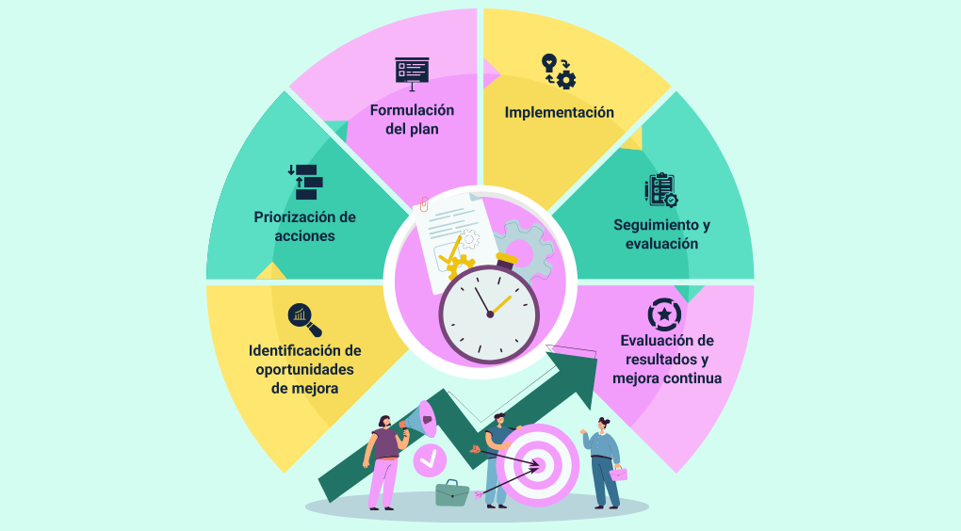

La formulación del plan de mejoramiento debe responder a criterios de pertinencia, viabilidad y oportunidad, priorizando aquellas acciones que generan mayor impacto en el fortalecimiento de los procesos institucionales. Para ello, es indispensable que las decisiones se fundamenten en evidencias objetivas y que exista un compromiso permanente por parte del talento humano para impulsar una cultura de mejora continua.
Más que un documento administrativo, el plan de mejoramiento representa un compromiso institucional con la excelencia, ya que promueve la implementación de acciones orientadas al fortalecimiento de la calidad, la seguridad del paciente y el cumplimiento de los estándares de acreditación. En este sentido, se convierte en una herramienta estratégica para consolidar procesos más eficientes, seguros y centrados en las necesidades de las personas.

Concepto y ventajas
El plan de mejoramiento es un instrumento de gestión que reúne las acciones definidas por una institución para fortalecer aquellos aspectos identificados durante la autoevaluación que requieren ser mejorados. Su elaboración parte del análisis de los resultados obtenidos en la evaluación de los estándares de acreditación y tiene como propósito orientar la implementación de estrategias que permitan fortalecer la calidad de los procesos, la seguridad del paciente y el desempeño institucional.
Este plan constituye una herramienta de planificación que organiza de manera sistemática las actividades necesarias para atender las oportunidades de mejora detectadas, estableciendo responsables, recursos, tiempos de ejecución y mecanismos de seguimiento. De esta manera, facilita la coordinación de esfuerzos entre las diferentes áreas de la institución y promueve el cumplimiento de los objetivos propuestos.
Más allá de corregir situaciones específicas, el plan de mejoramiento impulsa una cultura organizacional basada en el aprendizaje, la innovación y la mejora continua. Su implementación favorece la toma de decisiones sustentadas en evidencias, fortalece el compromiso del talento humano con la calidad y contribuye al cumplimiento progresivo de los estándares establecidos para la acreditación en salud.
Asimismo, el plan de mejoramiento permite realizar seguimiento a las acciones implementadas y evaluar su impacto sobre los procesos institucionales. Esto facilita la identificación de avances, la verificación del cumplimiento de los objetivos y la incorporación de ajustes cuando las estrategias adoptadas no generan los resultados esperados.
Entre las principales ventajas del plan de mejoramiento se destacan las siguientes:
- Ventajas del plan de mejoramiento
Ventaja | Descripción
Fortalece la calidad institucional | Orienta acciones dirigidas al mejoramiento continuo de los procesos y servicios.
Facilita la toma de decisiones | Proporciona información organizada para priorizar acciones y asignar recursos.
Promueve el trabajo colaborativo | Favorece la participación de las diferentes áreas en la implementación de las acciones de mejora.
Permite realizar seguimiento | Facilita el control del cumplimiento de las actividades y la evaluación de sus resultados.
Contribuye al cumplimiento de los estándares | Orienta el fortalecimiento de los procesos institucionales conforme a los criterios de acreditación.
Impulsa la cultura de mejoramiento continuo | Promueve la revisión permanente de los procesos y la búsqueda de mejores resultados.

La implementación de un plan de mejoramiento fortalece la capacidad de la institución para responder de manera oportuna a las oportunidades de mejora identificadas durante la autoevaluación. Asimismo, favorece el desarrollo de una gestión orientada a la calidad, la seguridad del paciente y el cumplimiento de los estándares de acreditación, contribuyendo al fortalecimiento de los servicios de salud.

Registro y formato
El registro del plan de mejoramiento consiste en documentar de manera organizada las acciones definidas para atender las oportunidades de mejora identificadas durante la autoevaluación. Este registro permite consolidar la información necesaria para planificar, ejecutar y realizar seguimiento a las actividades propuestas, garantizando que cada acción responda a las necesidades detectadas y contribuya al fortalecimiento de la calidad institucional.
Para facilitar su implementación, el plan de mejoramiento suele organizarse mediante un formato que reúne los elementos esenciales para la gestión de las acciones de mejora. Aunque cada institución puede adaptar este formato de acuerdo con sus necesidades y procedimientos internos, generalmente incluye información relacionada con la oportunidad de mejora identificada, las actividades propuestas, los responsables, los recursos requeridos, los plazos de ejecución y los mecanismos de seguimiento.
El uso de un formato estructurado favorece la organización de la información, facilita el control del avance de las actividades y permite verificar el cumplimiento de los compromisos establecidos. Asimismo, constituye un soporte documental que respalda las decisiones institucionales y evidencia las acciones implementadas durante los procesos de mejoramiento.
A continuación, se presenta un ejemplo de los campos que pueden integrar un formato de registro para un plan de mejoramiento.

- Ejemplo de formato para el registro de un plan de mejoramiento
Campo | Descripción
Oportunidad de mejora | Situación identificada durante la autoevaluación que requiere fortalecimiento.
Acción de mejora | Actividad propuesta para atender la oportunidad de mejora.
Responsable | Persona o área encargada de ejecutar la acción.
Recursos | Recursos humanos, físicos, tecnológicos o financieros necesarios para su ejecución.
Fecha de cumplimiento | Plazo establecido para desarrollar la acción de mejora.
Indicador de seguimiento | Criterio utilizado para verificar el cumplimiento y la efectividad de la acción implementada.
Estado | Situación actual de la actividad (pendiente, en ejecución o finalizada).

Para comprender la aplicación de este formato, a continuación, se presenta un ejemplo de diligenciamiento con información simulada:
- Ejemplo de diligenciamiento de un plan de mejoramiento
Oportunidad de mejora | Acción de mejora | Responsable | Recursos | Fecha de cumplimiento | Indicador de seguimiento | Estado
Fortalecer la adherencia a los protocolos de seguridad del paciente. | Capacitar al personal asistencial y realizar auditorías internas para verificar la aplicación de los protocolos. | Coordinación de Calidad | Talento humano, material de capacitación y tiempo institucional. | 30/09/2026 | Porcentaje de personal capacitado y cumplimiento de los protocolos durante las auditorías internas. | En ejecución

El ejemplo presentado evidencia cómo un formato de registro facilita la organización de la información relacionada con las acciones de mejora, permitiendo definir responsabilidades, establecer plazos, realizar seguimiento y verificar el cumplimiento de los objetivos propuestos. Aunque cada institución puede adaptar este tipo de formato a sus necesidades, los elementos registrados suelen responder a los mismos principios de planificación, control y mejoramiento continuo.

Formulación de acciones de mejora
La formulación de acciones de mejora consiste en definir las actividades que permitirán atender las oportunidades de mejora identificadas durante la autoevaluación y la interpretación de los resultados. Estas acciones buscan fortalecer el cumplimiento de los estándares de acreditación, optimizar los procesos institucionales y contribuir al mejoramiento continuo de la calidad en la prestación de los servicios de salud.
Para que una acción de mejora sea efectiva, debe responder a una necesidad claramente identificada, establecer un propósito específico y ser viable para la institución. Asimismo, es importante que su formulación permita realizar seguimiento a su ejecución y evaluar los resultados obtenidos, facilitando la verificación del impacto generado sobre los procesos evaluados.
Las acciones de mejora deben redactarse de forma clara y precisa, indicando qué actividad se realizará, quién será el responsable de ejecutarla, cuáles recursos serán necesarios y en qué plazo deberá cumplirse. Esta información facilita la planificación, la coordinación entre las diferentes áreas y el control del avance de las actividades programadas.
Además, las acciones propuestas deben ser coherentes con los resultados de la autoevaluación y estar orientadas a solucionar las causas que originaron las oportunidades de mejora, más que sus efectos. De esta manera, se favorece la implementación de soluciones sostenibles que fortalezcan la gestión institucional y promuevan el cumplimiento de los estándares de acreditación.
Para facilitar su formulación, es recomendable que las acciones de mejora respondan a una estructura básica como la siguiente:
- Verbo en infinitivo
- Actividad
- Propósito
Por ejemplo:
- Capacitar al personal asistencial para fortalecer la aplicación de los protocolos de seguridad del paciente.
- Actualizar los procedimientos institucionales para mejorar la gestión documental.
- Implementar auditorías internas con el fin de verificar el cumplimiento de los estándares de calidad.
- Fortalecer el proceso de inducción del talento humano para promover el conocimiento de los procedimientos institucionales.
A continuación, se presentan algunos ejemplos de acciones de mejora que pueden formularse a partir de oportunidades identificadas durante la autoevaluación.
- Ejemplos de formulación de acciones de mejora
Oportunidad de mejora | Acción de mejora propuesta
Baja adherencia a los protocolos de seguridad del paciente. | Capacitar al personal asistencial y realizar auditorías periódicas para verificar la aplicación de los protocolos.
Retrasos en la atención de los usuarios. | Revisar el flujo de atención e implementar estrategias para disminuir los tiempos de espera.
Registros clínicos incompletos. | Fortalecer la capacitación sobre el diligenciamiento de historias clínicas y realizar seguimiento a los registros.
Baja participación del talento humano en las actividades de calidad. | Desarrollar jornadas de sensibilización y promover la participación activa de los colaboradores en los procesos de mejoramiento.
Debilidades en la gestión documental. | Actualizar los procedimientos documentales y establecer controles para garantizar la disponibilidad y organización de la información.

La formulación adecuada de las acciones de mejora permite que las oportunidades identificadas durante la autoevaluación se conviertan en actividades concretas y medibles. Asimismo, facilita la implementación del plan de mejoramiento y fortalece el compromiso institucional con la calidad, la seguridad del paciente y el mejoramiento continuo.
Una acción de mejora debe describir claramente qué se hará, para qué se realizará, quién será responsable, cuándo se ejecutará y cómo se verificará su cumplimiento. Estos elementos facilitan la gestión y el seguimiento del plan de mejoramiento.

Seguimiento al plan de mejoramiento
El seguimiento al plan de mejoramiento es el proceso mediante el cual la institución verifica el avance y el cumplimiento de las acciones definidas para fortalecer los aspectos identificados durante la autoevaluación. Su propósito es evaluar la ejecución de las actividades programadas, determinar si los objetivos establecidos se están alcanzando y adoptar las decisiones necesarias para garantizar el mejoramiento continuo.
Este proceso permite comprobar que las acciones de mejora se desarrollen conforme a los plazos establecidos, los responsables asignados y los recursos previstos. Asimismo, facilita la identificación de dificultades durante la implementación, permitiendo realizar ajustes oportunos que contribuyan al logro de los resultados esperados.
El seguimiento debe realizarse de manera periódica mediante la revisión de evidencias, el análisis de indicadores, la verificación del cumplimiento de las actividades y la evaluación del impacto de las acciones implementadas. Esta información permite conocer el estado del plan de mejoramiento y establecer si las estrategias adoptadas han contribuido al fortalecimiento de los procesos institucionales.
Para garantizar la efectividad del seguimiento, es importante documentar los avances obtenidos y mantener actualizados los registros del plan de mejoramiento. Esto facilita la toma de decisiones, fortalece la transparencia del proceso y proporciona evidencias del compromiso institucional con la calidad y el cumplimiento de los estándares de acreditación.
Durante el seguimiento también es posible identificar nuevas oportunidades de mejora o ajustar las acciones inicialmente formuladas cuando las condiciones institucionales cambian o los resultados obtenidos no corresponden con lo esperado. De esta manera, el plan de mejoramiento se convierte en un instrumento dinámico que favorece la adaptación de la institución a las necesidades de los procesos y a los principios del mejoramiento continuo.
Para realizar un seguimiento efectivo al plan de mejoramiento, es importante considerar los siguientes aspectos:
- Verificación del avance: comprobar el cumplimiento de las actividades programadas.
- Revisión de evidencias: confirmar que las acciones ejecutadas se encuentran respaldadas con información verificable.
- Evaluación de resultados: determinar el impacto de las acciones implementadas sobre los procesos institucionales.
- Actualización del estado de las acciones: registrar el progreso, los logros alcanzados y las actividades pendientes.
- Implementación de ajustes: modificar o fortalecer las acciones cuando los resultados obtenidos lo requieran.
El seguimiento permanente al plan de mejoramiento fortalece la capacidad de la institución para evaluar el impacto de las acciones implementadas, promover la mejora continua y avanzar de manera progresiva hacia el cumplimiento de los estándares de acreditación. Además, consolida una cultura organizacional basada en la evaluación, el aprendizaje y la búsqueda constante de la excelencia en la prestación de los servicios de salud.
A continuación, se presenta un ejemplo de cómo puede registrarse el seguimiento a una acción de mejora dentro de un plan de mejoramiento institucional:
- Ejemplo de seguimiento a una acción de mejora
Acción de mejora | Avance
Capacitar al personal asistencial en protocolos de seguridad del paciente. | 80 %
Actualizar los procedimientos institucionales relacionados con la atención al usuario. | 100 %
Implementar un sistema de seguimiento a los indicadores de calidad. | 70 %
Fortalecer el registro oportuno de la historia clínica. | 90 %
Realizar auditorías internas para verificar el cumplimiento de los protocolos institucionales. | 60 %

El ejemplo anterior evidencia cómo el seguimiento permite registrar el avance de las acciones de mejora, verificar el cumplimiento de las actividades programadas y documentar las evidencias que respaldan los resultados obtenidos. De esta manera, el seguimiento facilita la toma de decisiones, la implementación de ajustes cuando son necesarios y el fortalecimiento del mejoramiento continuo en la institución.

Síntesis
El componente formativo aborda el proceso de autoevaluación en acreditación en salud, destacando su importancia como herramienta para valorar el cumplimiento de los estándares de calidad mediante la aplicación de metodologías, herramientas y técnicas para la recolección, análisis e interpretación de información cualitativa y cuantitativa. Asimismo, desarrolla los fundamentos de la calificación de los resultados, incluyendo los criterios de valoración, los rangos, las puntuaciones y las medidas de tendencia central como apoyo para la toma de decisiones. Finalmente, presenta el plan de mejoramiento como un instrumento de gestión orientado a la formulación, registro, implementación y seguimiento de acciones que contribuyen al fortalecimiento de la calidad institucional y al mejoramiento continuo de los servicios de salud.
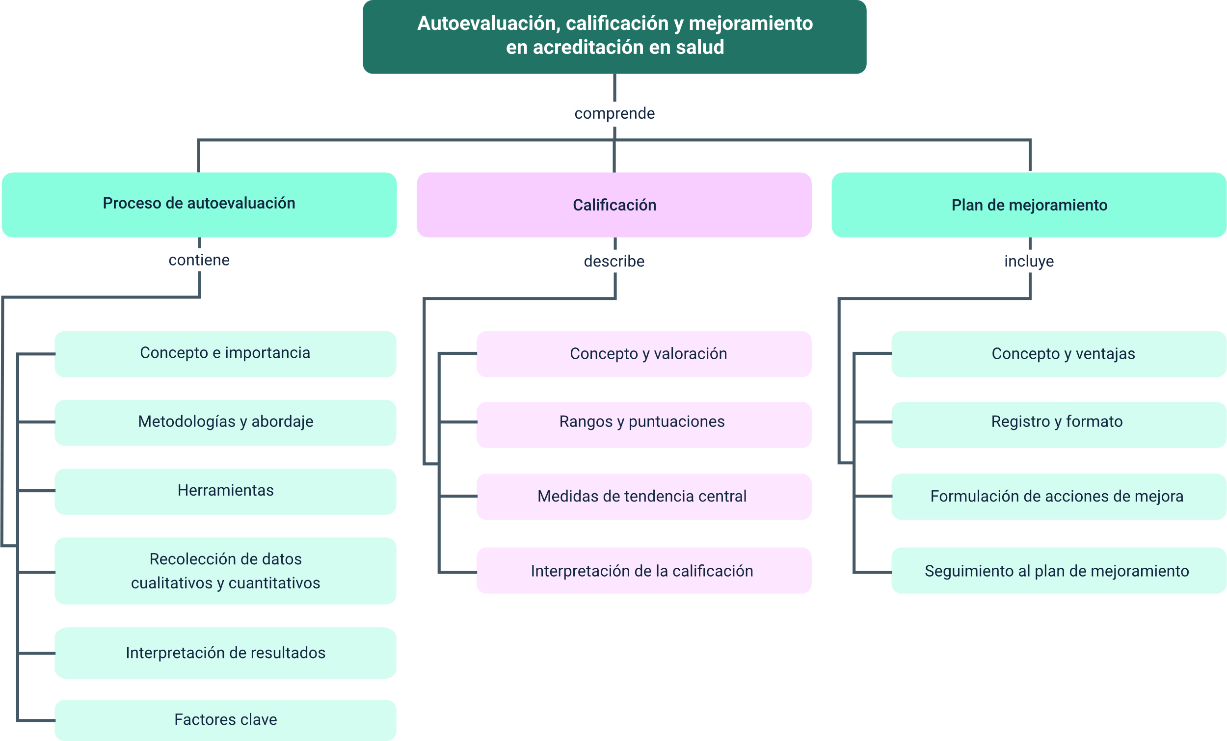

Glosario
Acción de mejora: actividad planificada para corregir o fortalecer un proceso institucional, con el fin de superar oportunidades de mejora identificadas durante la autoevaluación.
Autoevaluación: proceso sistemático mediante el cual una institución analiza su desempeño frente a los estándares de acreditación para identificar fortalezas y oportunidades de mejora.
Calificación: valoración del nivel de cumplimiento de los estándares de acreditación, realizada con base en el análisis de evidencias y criterios previamente establecidos.
Dato cualitativo: información descriptiva que permite comprender características, percepciones o condiciones relacionadas con los procesos institucionales.
Dato cuantitativo: información expresada mediante valores numéricos que facilita la medición, comparación y análisis del desempeño institucional.
Evidencia: información verificable, como documentos, registros, indicadores u observaciones, utilizada para respaldar la evaluación de los estándares de acreditación.
Indicador: medida utilizada para evaluar el desempeño de un proceso o el cumplimiento de un objetivo mediante información cuantificable.
Mediana: medida de tendencia central que corresponde al valor ubicado en la posición central de un conjunto de datos ordenados.
Moda: medida de tendencia central que identifica el valor que se presenta con mayor frecuencia dentro de un conjunto de datos.
Plan de mejoramiento: instrumento de gestión que organiza las acciones orientadas a fortalecer los procesos institucionales y atender las oportunidades de mejora identificadas durante la autoevaluación.
Promedio: medida de tendencia central que se obtiene al sumar un conjunto de valores y dividir el resultado entre el número total de datos.
Seguimiento: proceso de verificación del avance, cumplimiento y resultados de las acciones establecidas en el plan de mejoramiento.
Sistema Único de Acreditación en Salud (SUA): componente del Sistema Obligatorio de Garantía de la Calidad que promueve el mejoramiento continuo mediante la evaluación voluntaria del desempeño de las instituciones de salud.
Tendencia central: conjunto de medidas estadísticas que permiten resumir un grupo de datos mediante un valor representativo, como el promedio, la mediana y la moda.
Valoración: análisis realizado para determinar el nivel de cumplimiento de un estándar de acreditación a partir de la revisión de evidencias y criterios de evaluación.

Referencias bibliográficas
Deming, W. E. (1989). Calidad, productividad y competitividad: La salida de la crisis. Díaz de Santos.
ICONTEC. (s. f.). Acreditación en salud.
Instituto Colombiano de Normas Técnicas y Certificación (ICONTEC). (s. f.). ICONTEC.
Ministerio de Salud y Protección Social. (2018). Manual de Acreditación en Salud Ambulatorio y Hospitalario de Colombia, versión 3.1.
Ministerio de Salud y Protección Social. (s. f.). Sistema Obligatorio de Garantía de la Calidad en Salud.
Ministerio de Salud y Protección Social. (s. f.). Sistema Único de Acreditación en Salud (SUA).
Organismo Nacional de Acreditación de Colombia (ONAC). (s. f.). Organismo Nacional de Acreditación de Colombia.
Organización Mundial de la Salud (OMS). (s. f.). Calidad de la atención de salud.
Organización Panamericana de la Salud (OPS). (s. f.). Calidad de los servicios de salud.
Triola, M. F. (2018). Estadística (12.ª ed.). Pearson Educación.

Créditos
Nombre | Cargo | Centro de Formación y Regional
Claudia Johanna Gómez Pérez | Profesional G06. Responsable Ecosistema Virtual de Recursos Educativos Digitales | Centro Agroturístico – Regional Santander
Diana Rocío Possos Beltrán | Responsable de línea de producción | Centro de Comercio y Servicios - Regional Tolima
Laura Briguitte Perea Possos | Experta temática | Centro de Comercio y Servicios - Regional Tolima
Viviana Esperanza Herrera Quiñonez | Evaluadora instruccional | Centro de Comercio y Servicios - Regional Tolima
José Jaime Luis Tang Pinzón | Diseñador de contenidos digitales | Centro de Comercio y Servicios - Regional Tolima
Veimar Celis Meléndez | Desarrollador full stack | Centro de Comercio y Servicios - Regional Tolima
Ernesto Navarro Jaimes | Animador y productor multimedia | Centro de Comercio y Servicios - Regional Tolima
María Fernanda Pineda Mora | Evaluadora de contenidos inclusivos y accesibles | Centro de Comercio y Servicios - Regional Tolima
Jorge Bustos Gómez | Validador y vinculador de recursos educativos digitales | Centro de Comercio y Servicios - Regional Tolima

